PHÒNG GD& ĐT QUẬN LONG BIÊN

**TRƯỜNG TIỂU HỌC NGỌC LÂM**

**BÀI DỰ THI**

“VIẾT VỀ GƯƠNG ĐIỂN HÌNH TIÊN TIẾN,

NGƯỜI TỐT, VIỆC TỐT TRONG PHONG TRÀO

THI ĐUA YÊU NƯỚC QUẬN LONG BIÊN NĂM 2023”

**Tên tác giả:** **Vũ Thị Hồng**

**Giáo viên trường Tiểu học Ngọc Lâm**

Hà Nội, tháng 10 năm 2023

PHÒNG GD& ĐT QUẬN LONG BIÊN

**TRƯỜNG TIỂU HỌC NGỌC LÂM**

**BÀI DỰ THI**

VIẾT VỀ GƯƠNG ĐIỂN HÌNH TIÊN TIẾN,

NGƯỜI TỐT VIỆC TỐT TRONG PHONG TRÀO THI ĐUA

“DẠY TỐT, HỌC TỐT”, “ĐỔI MỚI SÁNG TẠO

TRONG DẠY VÀ HỌC” NGÀNH GD& ĐT

HÀ NỘI NĂM 2023

**Tên tác giả:** **Vũ Thị Hồng**

**Giáo viên trường Tiểu học Ngọc Lâm**

Hà Nội, tháng 10 năm 2023

***Thông tin của tác giả:***

*1. Họ và tên: Vũ Thị Hồng*

*2. Ngày sinh: 28/03/1992*

*3. SĐT: 098 817 0833*

*4. Địa chỉ: Trường Tiểu học Ngọc Lâm - Long Biên - Hà Nội*

***Thông tin của cá nhân được giới thiệu:***

*1. Họ và tên: Đặng Thị Mai Hương*

*2. Ngày sinh: 15/8/1976*

*3. SĐT: 093 660 6668*

*4. Địa chỉ: Tổ 13,Thượng Thanh - Long Biên - Hà Nội*

**Cô giáo Đặng Thị Mai Hương**

**Phó hiệu trưởng trường Tiểu học Ngọc Lâm**

**Một cán bộ quản lý có Tâm - có Tình - Tấm gương sáng cho thế hệ giáo viên trẻ.**

Trên con phố Hoàng Như Tiếp - phường Bồ Đề - quận Long Biên - Thành phố Hà Nội có một ngôi trường khang trang, sạch đẹp, giàu truyền thống, giàu tình thương - nơi cán bộ, giáo viên, nhân viên chúng tôi gọi với cái tên đầy tình thân mến “ Trường Tiểu học Ngọc Lâm - Ngôi nhà thứ hai của mình.”

Chúng tôi luôn hãnh diện với bạn bè, đồng nghiệp mỗi khi nhắc đến “ Ngôi nhà thứ hai” bởi ở đó có những thầy cô giáo tận tâm, tận tình, hết lòng vì sự nghiệp “ trăm năm trồng người” của mình và cả những cô cậu học trò với nụ cười trong veo trong nắng mùa thu. Những người lái đò thầm lặng ở ngôi trường thân yêu ấy luôn luôn thật tỏa sáng từ chính đạo đức lối sống, từ sự nhiệt huyết trong từng giờ lên lớp để truyền dạy tri thức cho các thế hệ mai sau. Cũng ở ngôi trường ấy, chúng tôi – thế hệ trẻ Ngọc Lâm mỗi ngày đều nhận được sự quan tâm, hướng dẫn, chỉ bảo tận tình của các cô, các chị - những người đi trước. Trong rất nhiều tình cảm tôi nhận được đó, tôi luôn cảm thấy trân trọng, biết ơn đặc biệt với người đồng nghiệp - người chị - người lãnh đạo phụ trách chuyên môn khối 1 của chúng tôi - cô giáo Đặng Thị Mai Hương – Phó hiệu trưởng trường Tiểu học Ngọc Lâm, Quận Long Biên, thành phố Hà Nội.

Sinh ra trong một gia đình giàu truyền thống hiếu học, đam mê với nghề sư phạm, ngay từ nhỏ chị đã luôn mơ ước sẽ trở thành một người giáo viên. Chị không ngừng học hỏi, mang ước mơ cháy bỏng rằng mai này chị sẽ được đứng trên bục giảng, dẫn dắt các em học sinh đến với những chân trời tri thức, góp phần hình thành nhân cách, đạo đức tốt đẹp cho các em, để những cô bé, cậu bé với đôi mắt tròn xoe, nụ cười tươi rói ấy sẽ trở thành những con người có ích, góp phần dựng xây quê hương, đất nước ngày càng giàu đẹp.

Ước mơ đó đã thành hiện thực, năm 1995 chị chính thức nhận quyết định được đứng trong hàng ngũ “Người giáo viên nhân dân” tại trường Tiểu học Giang Biên. Kể từ đó, ngọn lửa đam mê yêu nghề, mến trẻ của cô gái nhỏ nhắn, xinh xắn ấy được tiếp tục thắp sáng. Với trái tim và nhiệt huyết của tuổi trẻ, lòng say nghề, yêu trẻ, chị không ngừng sáng tạo trong việc dạy học. Nhiều thế hệ học sinh đã được chị dìu dắt nên người. Chị Mai Hương luôn được học sinh, phụ huynh tin yêu, đồng nghiệp quý mến. Tin tưởng vào trình độ chuyên môn của chị, Ban giám hiệu nhà trường giao cho chị nhiệm vụ là Tổ trưởng chuyên môn tổ 5.

Năm 2002 chị được điều động về trường Tiểu học Ngọc Lâm. Tại đây, chị được phân công giảng dạy khối 1 – khối học cần nhiều hơn những sự quan tâm, yêu thương của những người thầy, người cô vì các con là những học sinh đầy non nớt, đầy bỡ ngỡ khi bước chân vào ngôi trường mới, cấp học mới - cấp học Tiểu học. Trong suốt 13 dạy học và phấn đấu với vị trí giáo viên, tổ trưởng chuyên môn khối 1 chị luôn gương mẫu đi đầu trong công tác chủ nhiệm, nhận được nhiều sự tin tưởng, quý mến của nhiều thế hệ học sinh và phụ huynh. Tiếng lành đồn xa nên mỗi khi có ai hỏi hay nhắc về cô giáo Đặng Thị Mai Hương mọi người dân xung quanh trường luôn nở nụ cười hiền hậu mà trả lời rằng:*“ Cô Mai Hương tận tụy, tâm huyết với nghề lắm, cô cũng yêu trẻ con nữa”* . Năm học 2014 - 2015 chị đăng kí tham gia thi giáo viên giỏi cấp Quận và đạt được giải Nhì, đạt danh hiệu "Chiến sĩ thi đua cấp cơ sở". Năm 2015, chị được bổ nhiệm là phó hiệu trưởng trường Tiểu học Ngọc Lâm.

Ở cương vị mới, chị vẫn không ngừng học hỏi tham gia nhiều lớp học do Quận và Thành phố tổ chức. Chị vẫn say mê, hết lòng với công việc, miệt mài nghiên cứu để tìm ra những phương pháp dạy học và quản lý giáo dục đổi mới sáng tạo. Nhiều năm liền chị đã được công nhận là Chiến sĩ thi đua cấp cơ sở. Năm học 2020 - 2021 trong vô vàn khó khăn của đại dịch Covid-19, cùng với Ban giám hiệu nhà trường chị cũng đã đưa ra nhiều biện pháp, sáng tạo trong công tác quản lý khiến việc dạy và học của cô trò trường Tiểu học Ngọc Lâm chúng tôi diễn ra thuận lợi. Cũng trong năm học này chị được nhận bằng khen của Bộ trưởng bộ Giáo dục vì đã có thành tích xuất sắc trong phong trào thi đua “ *Đổi mới, sáng tạo trong quản lý, giảng dạy và học tập”.*

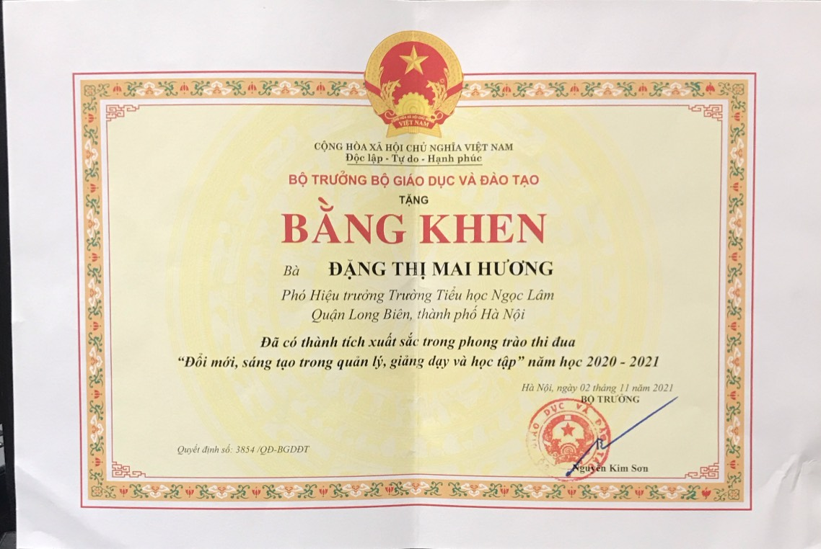

Những việc khó khăn với lớp trẻ chúng tôi, chúng tôi chưa đủ tự tin mình có thể làm được thì chị luôn bên cạnh động viên, hướng dẫn và giúp đỡ để chúng tôi thế hệ trẻ Ngọc Lâm luôn hoàn thành tốt mọi nhiệm vụ. Là người phụ trách chuyên môn của khối 1, 2 những năm đầu khi thay sách giáo khoa biết bao khó khăn, vướng mắc nhưng với sự nhạy bén của người quản lí, sự vững vàng trong chuyên môn khối 1 nhiều năm liền, chị đã có những chỉ đạo sát sao về chuyên môn, tháo gỡ nhiều khó khăn giúp “con thuyền” Ngọc Lâm của chúng tôi ngày một vững chắc. Cô giáo trẻ Kim Hoa – người đã thực hiện thành công tiết chuyên đề Tiếng Việt lớp 1 cấp Thành phố tâm sự: “ *Khi nhận nhiệm vụ em đã rất lo lắng, áp lực nhưng nhờ có BGH, chị Mai Hương đồng hành, động viên nên em có đủ niềm tin để thực hiện tiết dạy và tiết dạy ấy đã rất thành công”.*

Hay bản thân tôi, là giáo viên nhiều năm giảng dạy ở khối lớp 5 khi được phân công giảng dạy lớp 1 tôi không khỏi có nhiều nỗi trăn trở, băn khoăn, lo lắng. Nhất là vào năm học 2022-2023 vừa qua tôi tham gia thi giáo viên giỏi cấp Quận thì nỗi lo của tôi càng nhiều thêm. Nhưng với sự chỉ đạo của Ban giám hiệu nhà trường, sự hỗ trợ của các đồng nghiệp, hơn hết tôi nhận được sự ủng hộ tinh thần và sự hướng dẫn tận tình từ chị Mai Hương người phụ trách chuyên môn của tôi. Chị không quản ngại vất vả dìu dắt, hướng dẫn tôi tận tình, tỉ mỉ. Miệt mài, hăng say nghiên cứu chuyên môn cùng tôi để tôi có thể tháo gỡ những băn khoăn, vướng mắc và hoàn thành tiết dạy của mình. Quả thực với chúng tôi - lớp trẻ hiện tại của Ngọc Lâm nhiệm vụ nào chúng tôi cũng có thể vượt qua bởi bên cạnh chúng tôi luôn có những người “lái đò” tài ba, những người cộng sự tuyệt vời như chị.

Không chỉ hết mình với chuyên môn, chị còn luôn là người biết cho đi tấm lòng thơm thảo của mình khi nhiều năm liền chị tham gia phụ trách hội chữ thập đỏ của trường, tích cực các hoạt động thiện nguyện như: Hiến máu nhân đạo, trao quà hỗ trợ học sinh khó khăn, ủng hộ đồng bào vùng lũ, chung sức với giáo viên trong nhà trường đóng góp một phần nhỏ bé của mình trong việc chăm sóc, nuôi dưỡng các bạn trẻ mồ côi tại Trung tâm bảo trợ xã hội đặt tại chùa Bồ Đề … . Năm 2021 chị đã được nhận bằng khen của Trung ương Hội chữ thập đỏ Việt Nam.

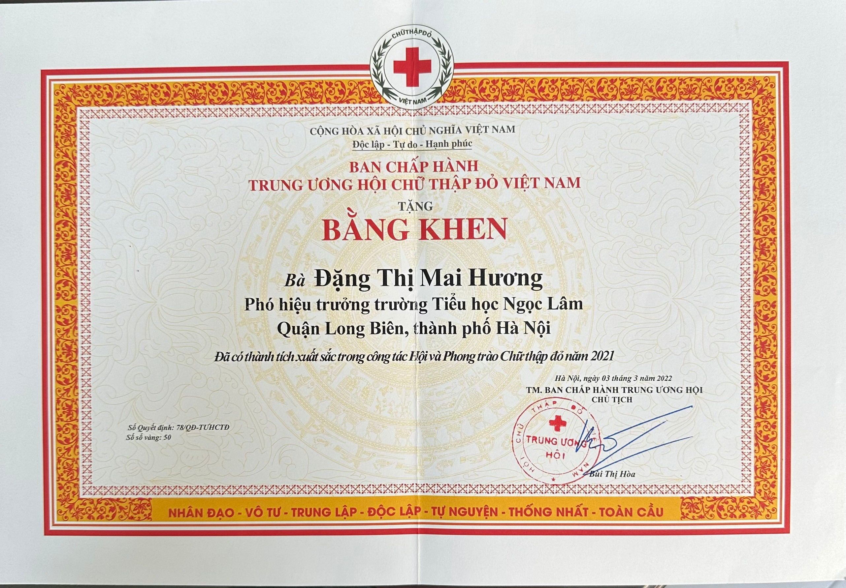

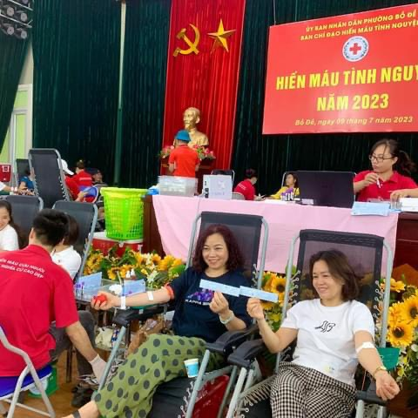

***Chị Mai Hương rạng rỡ khi tham gia hiến máu tình nguyện***

Ở chị, chúng tôi luôn thấy lòng nhiệt thành, hết mình với công việc dù có nhiều khó khăn. Tháng sáu vừa qua, đồng chí Đỗ Thị Thanh Huyền phó hiệu trưởng của chúng tôi đã được bổ nhiệm làm hiệu trưởng trường Tiểu học Nguyễn Bỉnh Khiêm trong niềm hân hoan vui mừng của chúng tôi nhưng cũng vì vậy mà giai đoạn này, trường Tiểu học Ngọc Lâm chúng tôi lại có những khó khăn về nhân sự. Đồng hành cùng đồng chí hiệu trưởng chỉ còn mình chị. Công việc của các chị lại càng nhiều hơn có khi nhiều gấp đôi, gấp ba. Càng vất vả hơn cho các chị bởi thời gian này đang là đầu năm học có nhiều công văn, giấy tờ, công việc các chị cần giải quyết. Dịch sốt xuất huyết, dịch đau mắt đỏ, .... gia tăng giáo viên chúng tôi có những ngày nghỉ ốm chị Mai Hương lại đồng hành với các con trong từng tiết dạy để giáo viên chúng tôi và phụ huynh yên lòng. Vì lẽ đó nên có những ngày 9, 10 giờ tối ánh đèn phòng chị vẫn bật sáng để chị có thể hoàn thành nốt những công văn, giấy tờ đến và đi – công việc mà lẽ ra chị đã hoàn thành vào ban ngày.

Chị không chỉ quản lí chuyên môn chúng tôi mà hoạt động thư viện, bán trú của nhà trường chị cũng chăm lo và luôn có những chỉ đạo sát sao. Chính vì vậy nhiều năm liền thư viện của Tiểu học Ngọc Lâm chúng tôi luôn đạt danh hiệu: *“Thư viện xuất sắc cấp Thành phố”.* Mọi vấn đề dù to, dù nhỏ, chúng tôi đều có thể tìm đến chị, để trò chuyện, tâm sự, để được lắng nghe sự tư vấn của một người giàu kinh nghiệm luôn sẵn lòng chia sẻ và truyền thụ cho các em. Với chúng tôi chị không chỉ là một người quản lý giỏi mà còn như một người chị, một người bạn. Chị thật gần gũi và thân thiện, chị rất yêu quý học sinh và các bạn nhỏ trường Tiểu học Ngọc Lâm cũng rất yêu cô Hiệu phó nhiệt thành ấy.

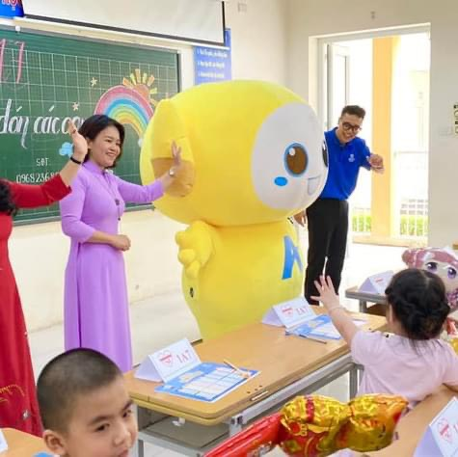

***Cô hiệu phó thân thiện, rạng rỡ trong ngày đón các con học sinh khối 1***

Là một đảng viên, chị càng gương mẫu trong mọi công việc, có tinh thần cầu tiến bộ, hoàn thành tốt các hoạt động chuyên môn và các hoạt động tập thể. Chị luôn chấp hành tốt chủ trương, chính sách của Đảng và pháp luật của Nhà nước, các quy định của ngành. Chị có lối sống trong sáng, giản dị, hòa nhã, đoàn kết, thân ái với mọi người. Với chị, học tập và làm theo tư tưởng tấm gương đạo đức, phong cách Hồ Chí Minh là bằng những việc làm cụ thể trong công việc cũng như trong cuộc sống.

Không chỉ là hoàn thành xuất sắc công việc, chúng tôi luôn cảm phục chị trong vai trò người phụ nữ của gia đình. Có lẽ tư duy khoa học và thiên chức của người phụ nữ trong gia đình đã giúp chị bố trí và hoàn thành xuất sắc cả việc nước và việc nhà. Chồng chị công tác trong ngành vận tải, thường xuyên vắng nhà, chị vẫn vẹn toàn việc nhà, chăm sóc con cái. Hai con chị giờ đều đã trưởng thành. Bạn con trai lớn đang là sinh viên năm thứ nhất trường Đại học Thương Mại. Bạn trai thứ hai đang học lớp 9 trường Trung học cơ sở Gia Thụy. Trong mắt chúng tôi, chị có một gia đình tròn vẹn nhất theo đúng nghĩa.

Với cái tâm chị dành cho công việc, với cái tình chị dành cho mọi người xung quang chúng tôi và rất nhiều những thành tích đã đạt được, chúng tôi tự hào vì chị và yêu mến chị. Chị Đặng Thị Mai Hương xứng đáng là một tấm gương mẫu mực, tâm huyết với nghề để nhiều thế hệ giáo viên chúng tôi sau này học tập, noi theo. Tôi rất vinh dự và tự hào khi được làm việc cùng với một đồng nghiệp có bề dày thành tích như vậy. Chúc chị luôn mạnh khỏe để tiếp tục cống hiến cho đời “những đóa hoa thơm”!

**NGƯỜI VIẾT**

**Vũ Thị Hồng**